

**WNIOSEK O STYPENDIUM REKTORA**

**MATERIAŁY DLA STUDENTÓW**

# SPIS TREŚCI

Informacje ogólne 2

Wnioski w usosweb 4

Ekran 0 oświadczenie o ukończeniu lub kontynuowaniu studiów 6

Ekran 1 Wybór kierunku studiów 8

Ekran 2 Weryfikacja danych 9

wprowadzenie numeru konta bankowego 9

zmiana numeru konta bankowego 10

Ekran 3 Wybór podstawy przyznania stypendium 12

Ekran 4 Wybór rankingu 13

Ekran 5 Wybór rodzaju wniosku 14

Ekran 6 Wprowadzanie średniej ocen 14

Ekran 7 Wybór osiągnięć 16

Informacje uzupełniające Oświadczenia 18

**Podsumowanie** Rejestracja i drukowanie wniosku **…………………………………………………………..19**

# INFORMACJE OGÓLNE

Studencie,

zanim rozpoczniesz wypełnianie ***Wniosku o stypendium rektora***, zapoznaj się z informacjami znajdującymi się na stronie Uczelni w zakładce  ***Dla studentów 🡪 Przewodnik studenta*** → ***Stypendia***

**Składanie *Wniosku o stypendium rektora*  
odbywa się w systemie USOSweb**

[**http://usosweb.ansleszno.pl**](http://usosweb.ansleszno.pl)

*Wniosek o stypendium rektora* **składany jest elektronicznie**. Wszelkie dodatkowe dokumenty/zaświadczenia należy dołączyć do wniosku w wersji elektronicznej **w formacie PDF**. Każdy dokument, również wielostronicowy, musi być przedstawiony w odrębnym pliku.

**Po złożeniu wniosku należy go wydrukować, podpisać i dostarczyć do Kwestury**. Uczelnia nie będzie akceptować wniosków bez wersji papierowej.

O przyznanie stypendium rektora możesz ubiegać się jeśli:

* jesteś studentem pierwszego roku studiów I stopnia lub jednolitych magisterskich i zostałeś przyjęty na pierwszy rok w roku złożenia egzaminu maturalnego oraz jesteś laureatem olimpiady międzynarodowej albo finalistą lub laureatem olimpiady stopnia centralnego, o których mowa w przepisach o systemie oświaty i informacjach zamieszczanych w serwisach Centralnej i Okręgowych Komisji Egzaminacyjnych lub medalistą co najmniej współzawodnictwa sportowego o tytuł Mistrza Polski w danym sporcie, o którym mowa w przepisach o sporcie.
* jesteś studentem pierwszego roku studiów II stopnia rozpoczętych w ciągu roku od ukończenia studiów I stopnia,
* jesteś studentem wyższych lat studiów (wyższych niż pierwszy rok studiów I stopnia lub pierwszy rok jednolitych studiów magisterskich), zaliczyłeś poprzedni rok w granicach roku akademickiego oraz obowiązującej organizacji roku i uzyskałeś wysoką średnią. Dodatkowym atutem będzie posiadanie przez Ciebie osiągnięć naukowych, artystycznych lub sportowych we współzawodnictwie międzynarodowym lub krajowym.

**Status wniosku** możesz na bieżąco śledzić w USOSweb, a powiadomienie o jego zmianie otrzymasz na uczelniany adres e-mail (@student.ansleszno.pl).

Przyznane świadczenie zostanie przelane na Twoje osobiste konto bankowe.

**Pamiętaj!** W okresie wnioskowania o stypendium rektora regularnie sprawdzaj uczelnianą elektroniczną skrzynkę pocztową.

**Pamiętaj!** **Kontroluj status wniosku**, gdyż w przypadku wystąpienia nieprawidłowości w złożonym przez Ciebie wniosku (np. braki w dokumentacji, błędy w wypełnieniu itp.), może on zostać cofnięty do poprawy. W takiej sytuacji będziesz musiał niezwłocznie dokonać niezbędnych zmian we wniosku lub załączyć do wniosku brakujące dokumenty w formacie PDF.

Każdy student, który otrzymuje świadczenia pomocy materialnej, jest zobowiązany do niezwłocznego powiadomienia uczelni o wystąpieniu okoliczności, o których mowa w art. 93 ust. 2 ustawy *Prawo o  szkolnictwie wyższym i nauce*, mających wpływ na prawo do świadczeń pomocy materialnej.

# WNIOSKI W USOSweb

Po zalogowaniu do systemu USOSweb wybierz zakładkę ***DLA WSZYSTKICH***.

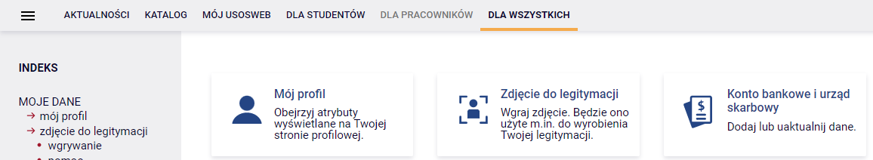

Rysunek 1

Następnie kliknij ikonę ***Wnioski***.

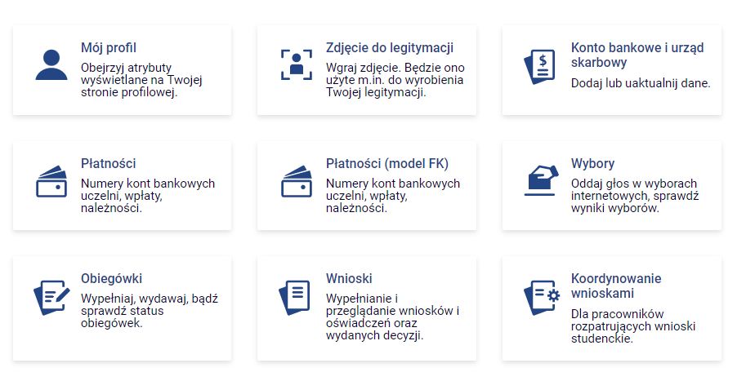

Rysunek 2

Jeżeli chcesz rozpocząć wypełnianie *Wniosku o stypendium rektora,* w sekcji ***Wnioski, które można złożyć w Twoich jednostkach***,znajdź wniosek o nazwie ***Wniosek o stypendium rektora na rok akademicki…*** i kliknij w odpowiadający mu link ***zacznij wypełniać*.**

Pamiętaj, że **nie możesz rozpocząć wypełniania wniosku o stypendium rektora**, jeśli już złożyłeś wnioski na wszystkich studiowanych kierunkach.

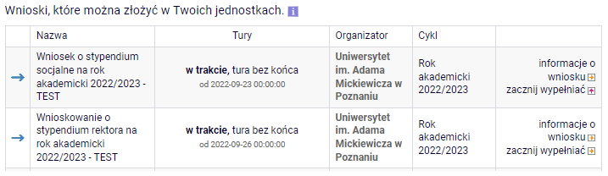

Rysunek 3

Jeżeli wcześniej rozpocząłeś wypełnianie wniosku i chcesz je kontynuować lub otrzymałeś informację, że Twój wniosek został cofnięty do poprawy, to wyszukaj go w sekcji ***Wnioski, które zacząłeś wypełniać*** i kliknij odpowiednio link ***kontynuuj wypełnianie*** lub ***popraw*.**

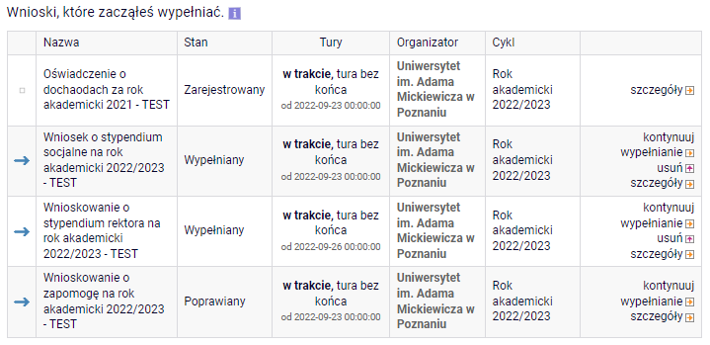

Rysunek 4

Przy każdym wniosku widoczna jest lista czynności, które możesz w danym momencie wykonać, np. *zacznij wypełniać*, *usuń*, *kontynuuj wypełnianie*, *popraw* itp. Lista ta zależy od uprawnień, jakie masz nadane na określonym etapie wnioskowania oraz od stanu wniosku.

### **Pamiętaj!** W tym roku składanie wniosku odbywa się **elektronicznie**. Należy go wydrukować, podpisać i dostarczyć do Uczelni. Uczelnia nie będzie akceptować wniosków bez wersji papierowej.

# EKRAN 0

# OŚWIADCZENIE O UKOŃCZENIU

# LUB KONTYNUOWANIU STUDIÓW

Ekran ten służy do zweryfikowania i wprowadzenia informacji o studiach, które ukończyłeś, odbywałeś lub kontynuujesz na innej uczelni (poza ANS) oraz o tych, które ukończyłeś na ANS.

Na ekranie wyświetlona zostanie informacja o kierunkach studiów podjętych przez Ciebie na ANS oraz widoczna będzie sekcja ***Podaj informacje o pozostałych studiowanych lub ukończonych kierunkach (w Polsce lub za granicą)***, gdzie wprowadzisz informacje o studiach ukończonych, odbywanych lub kontynuowanych na innych uczelniach (poza ANS) lub ukończonych na ANS, na tyle dawno, że informacji o nich nie ma w USOSweb.

**Pamiętaj!** Wpisz wszystkie poziomy studiowanych lub ukończonych kierunków studiów, nawet jeśli studiowany obecnie kierunek ma tę samą nazwę, co ukończony. Dotyczy to również kierunków, z których zostałeś skreślony.

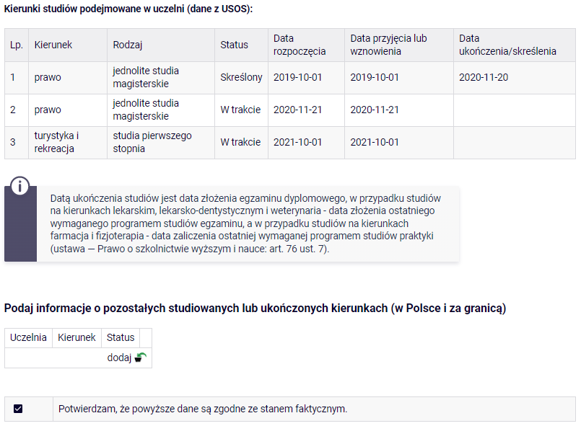

*Rysunek 5*

Po kliknięciu przycisku ***dodaj*** wyświetlony zostanie formularz, który pozwoli Ci wprowadzić niezbędne informacje:

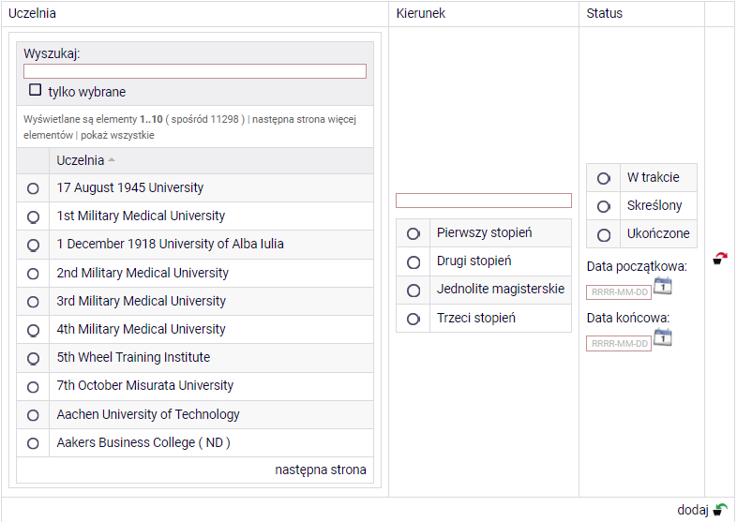

*Rysunek 6*

### **Pamiętaj!** Świadczenia pomocy materialnej przysługują na: 1) studiach pierwszego stopnia, studiach drugiego stopnia i jednolitych studiach magisterskich, jednak nie dłużej niż przez okres 6 lat; 2) nie przysługują studentowi posiadającemu tytuł zawodowy: a) magistra, magistra inżyniera albo równorzędny, b) licencjata, inżyniera albo równorzędny, jeżeli ponownie podejmuje studia pierwszego stopnia. Zasady te obowiązują również w przypadku osób posiadających tytuły zawodowe uzyskane za granicą.

# EKRAN 1

# WYBÓR KIERUNKU STUDIÓW

Na podstawie informacji z systemu USOS oraz informacji podanych przez Ciebie na *Ekranie 0*, system sprawdzi Twoje uprawnienia do przyznania stypendium rektora. Jeżeli posiadasz takie uprawnienia, pojawi się ekran, na którym musisz wybrać kierunek, w ramach którego będziesz składał wniosek.

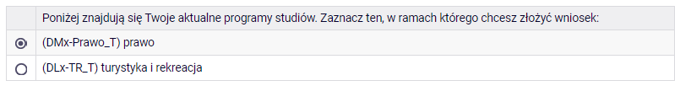

*Rysunek 8*

Jeśli nie posiadasz takich uprawnień (np. podałeś na *Ekranie 0*, że ukończyłeś już studia I stopnia na innej uczelni i jednocześnie jesteś studentem studiów I stopnia), ekran będzie wyglądał następująco:

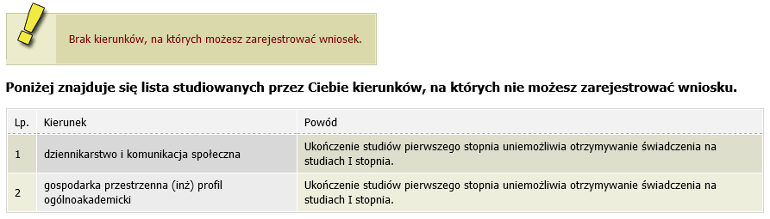

*Rysunek 8*

# EKRAN 2

# WERYFIKACJA DANYCH

Na *Ekranie 2* zweryfikuj swoje dane osobowe. W przypadku rozbieżności dane możesz zaktualizować w sekretariacie. Wprowadzone zmiany będą widoczne w USOSweb po migracji, tj. następnego dnia rano.

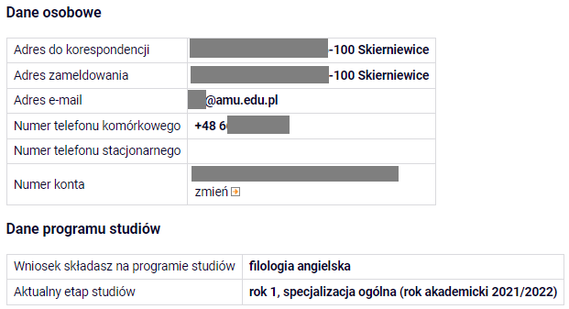

Rysunek 9

*W związku z tym, że* wszystkie stypendia przelewane są na konto bankowe, pamiętaj o sprawdzeniu pola ***Numer konta*.** Jeżeli brakuje w nim numeru konta, to powinieneś go wprowadzić. Jeśli numer jest widoczny, upewnij się, czy jest poprawny i w razie potrzeby zmień go. W kolejnych podrozdziałach znajdziesz informacje, jak wprowadzić oraz zmienić numer konta.

**Pamiętaj!** Jeśli nie podasz numeru konta bankowego, stypendium nie zostanie Ci wypłacone.

## WPROWADZENIE NUMERU KONTA BANKOWEGO

Jeśli w polu ***Numer konta*** widoczny jest tylko link ***ustaw***,oznacza to, że w systemie nie ma jeszcze Twojego numeru konta bankowego i powinieneś go wprowadzić.



*Rysunek 10*

Kliknij zatem w ten linki w polu ***Numer konta*** wprowadź numer konta bankowego, na które chcesz otrzymywać stypendium.

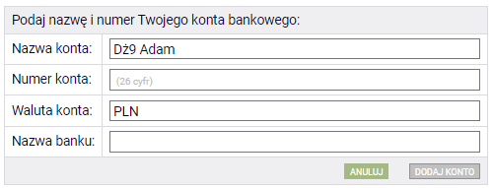

*Rysunek 11*

Pól ***Waluta konta*** oraz ***Nazwa banku*** nie można modyfikować.

Jeżeli po wprowadzeniu numeru konta przycisk ***DODAJ KONTO*** nie będzie aktywny sprawdź, czy poprawnie wprowadziłeś numer. Jeśli numer jest poprawny, a mimo to przycisk jest nieaktywny, skontaktuj się z Biurem Stypendiów.

**Pamiętaj!** Możesz wprowadzić tylko konto złotówkowe.

## ZMIANA NUMERU KONTA BANKOWEGO

Jeśli w polu ***Numer konta*** widoczny jest numer konta, ale chcesz go zmienić, kliknij link ***zmień*.**



*Rysunek 12*

Następnie z pola ***Numer konta*** usuń dotychczasowy numer i wprowadź nowy.

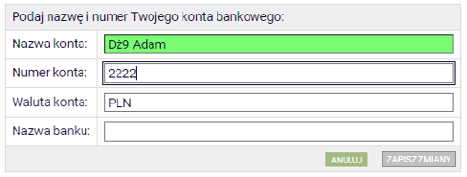

*Rysunek 13*

Pól ***Waluta konta*** oraz ***Nazwa banku*** nie można modyfikować.

Jeżeli po wprowadzeniu numeru konta przycisk ***ZAPISZ ZMIANY*** nie będzie aktywny, sprawdź, czy poprawnie wprowadziłeś numer. Jeśli numer jest poprawny, a mimo to przycisk jest nieaktywny, skontaktuj się z Biurem Stypendiów.

**Pamiętaj!** Możesz wprowadzić tylko konto złotówkowe.

# EKRAN 3

# WYBÓR PODSTAWY PRZYZNANIA STYPENDIUM

Na tym ekranie wskaż, na jakiej podstawie chcesz ubiegać się o stypendium.

Ekran ten występuje w dwóch wariantach. W przypadku, gdy będziesz składał wniosek na pierwszym roku studiów I stopnia lub jednolitych magisterskich ekran będzie wyglądał następująco:

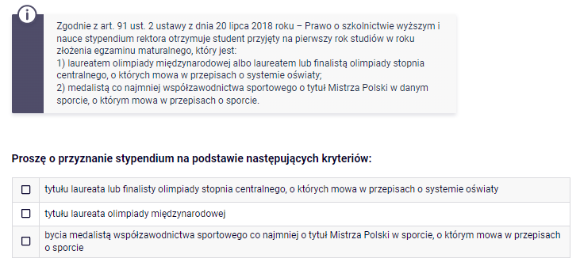

Rysunek 14

W przypadku składania wniosku na wyższych latach studiów lub na studiach II stopnia na ekranie zostaną wyświetlone następujące kryteria:

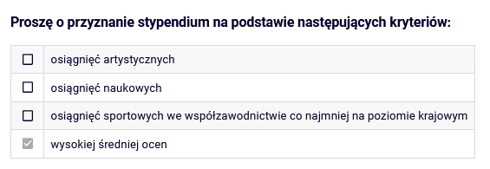

Rysunek 15

Opcja ***wysokiej średniej ocen*** zaznaczona jest domyślnie, natomiast wybór pozostałych opcji zależy od tego, czy posiadasz jakieś osiągnięcia naukowe, artystyczne lub sportowe, które możesz udokumentować.

# EKRAN 4

# WYBÓR RANKINGU

WYBÓR RANKIN

**UWAGA!** Ekrany od 4 do 6 **nie pojawią** się, jeśli składasz wniosek **na pierwszym roku studiów I stopnia lub jednolitych magisterskich**.

Na tym ekranie wskaż ranking ze średnią na podstawie, której chcesz się ubiegać o stypendium.

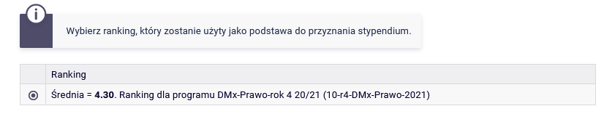

Rysunek 16

Jeżeli w momencie składania wniosku w systemie nie ma jeszcze rankingu z Twoją średnią, to jako ranking wskaż tzw. ranking zbiorczy.

*Rysunek*

*17*

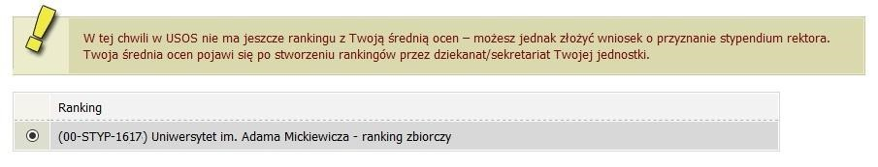

EKRAN 5

# EKRAN 5

# WYBÓR RODZAJU WNIOSKU

AJU WNIOSKU

Na *Ekranie 5* wskaż, czy średnia na podstawie, której ubiegasz się o przyznanie stypendium była uzyskana na ANS czy na innej uczelni.

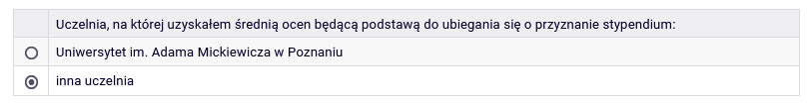

Rysunek 18

Jeżeli wybierzesz drugą opcję, wówczas w kolejnym kroku wyświetlony zostanie ***Ekran 6***. Jeżeli wybierzesz opcje pierwszą, nastąpi przekierowanie bezpośrednio do ***Ekranu 7.***

# EKRAN 6

# WPROWADZANIE ŚREDNIEJ OCEN

Ten ekran zostanie wyświetlony tylko w sytuacji, gdy na *Ekranie 5* wybierzesz opcję ***inna uczelnia.***

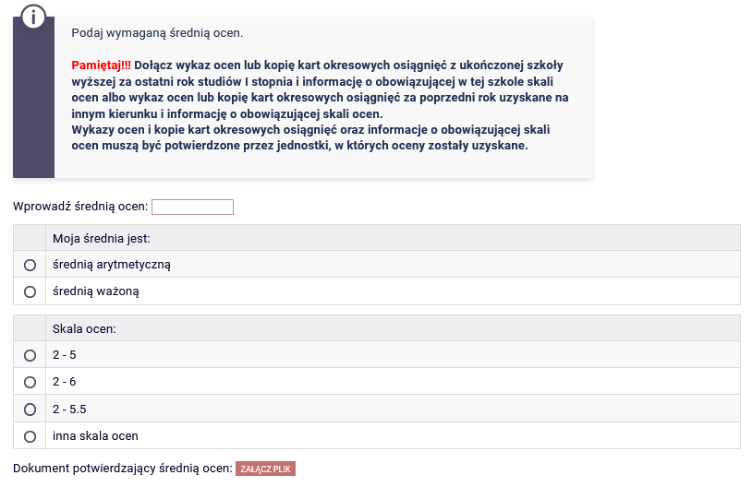

Rysunek 59

Jeśli uzyskałeś oceny na innej uczelni, zobowiązany jesteś dołączyć do wniosku, w wersji elektronicznej **w formacie PDF**, zaświadczenie o ukończonej szkole wyższej i o średniej ocen za ostatni rok studiów pierwszego stopnia.

# EKRAN 7

# WYBÓR OSIĄGNIĘĆ

Na *Ekranie 7* wskaż swoje osiągnięcia. Znajdź osiągnięcie na liście i kliknij odpowiadający mu link ***dodaj***.

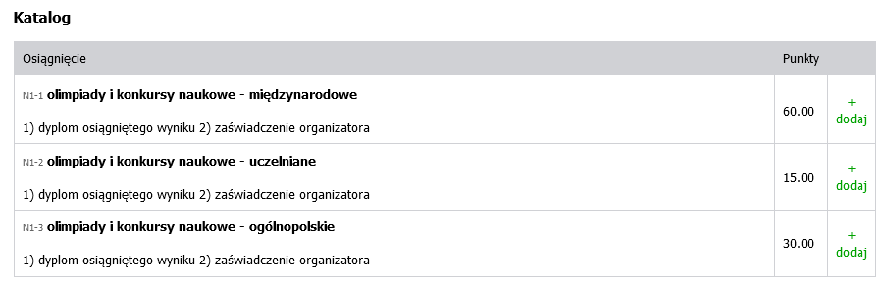

Rysunek 20

Ekran ten występuje w dwóch wariantach. Inne osiągnięcia znajdą się na liście w przypadku, gdy będziesz składał wniosek na pierwszym roku studiów I stopnia lub jednolitych magisterskich, a inne w przypadku składania wniosku na wyższych latach studiów lub na studiach II stopnia.

1. **Informacje dla osób składających wniosek na pierwszym roku studiów I stopnia lub jednolitych magisterskich**

**Pamiętaj!** O stypendium na danym kierunku mogą ubiegać się laureaci lub finaliści olimpiad, które **nie zwalniały** z postępowania rekrutacyjnego na studia, ważne jest jednak, żeby olimpiada była wymieniona w przepisach o systemie oświaty jako zwalniająca z przedmiotowego egzaminu podczas egzaminu dojrzałości oraz żebyś został przyjęty na pierwszy rok studiów w roku zdania egzaminu maturalnego.

**Pamiętaj!** Profil olimpiady **nie musi** pokrywać się z obszarem wiedzy kierunku, na którym składasz wniosek. Oznacza to, że **możesz np. na filologii polskiej otrzymywać stypendium za tytuł laureata lub finalisty olimpiady matematycznej**.

**Pamiętaj!** Do wniosku dołącz, w wersji elektronicznej **w formacie PDF**, zaświadczenie lub dyplom o uzyskaniu tytułu laureata/finalisty olimpiady przedmiotowej lub międzynarodowej. Dotyczy to również wystawionych przez polskie związki sportowe zaświadczeń o zajęciu pozycji medalowych na imprezach sportowych rangi co najmniej Mistrzostw Polski.

1. **Informacje dla osób składających wniosek na wyższych latach studiów lub na studiach II stopnia**

Ocenie podlegają wyłącznie osiągnięcia uzyskane w roku akademickim, w którym realizowałeś rok studiów, stanowiący podstawę wystąpienia z wnioskiem o przyznanie stypendium.

Każde osiągnięcie należy udokumentować załączając do wniosku odpowiednie dokumenty w wersji elektronicznej w **formacie PDF**. W przypadku dokumentów sporządzonych w języku obcym załącz również tłumaczenie dokonane przez tłumacza.

**Pamiętaj!** Na ekranie widoczne będą tylko te kategorie osiągnięć, jakie wskazałeś na *Ekranie3*.

**Pamiętaj!** Ostateczna liczba punktów przyznana studentowi to suma punktów uzyskanych za wszystkie osiągnięcia.

Osiągnięcia dodajesz do wniosku klikając przycisk ***dodaj***. Po jego kliknięciu pojawi się okno, w którym należy podać opis osiągnięcia, datę oraz załączyć dokumenty w formacie PDF potwierdzające osiągnięcie.

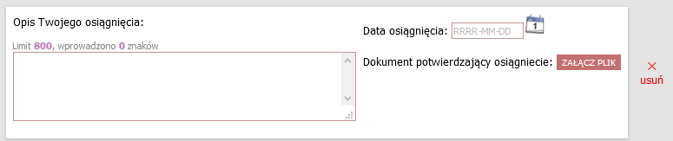

Rysunek 21

INFORMACJE UZUPEŁNIAJĄCE

OŚWIADCZENIA

Na tym ekranie zostaniesz poproszony o zaakceptowanie niezbędnych oświadczeń oraz wskazanie jaki jest łączny okres odbytych przez Ciebie studiów liczony w semestrach.

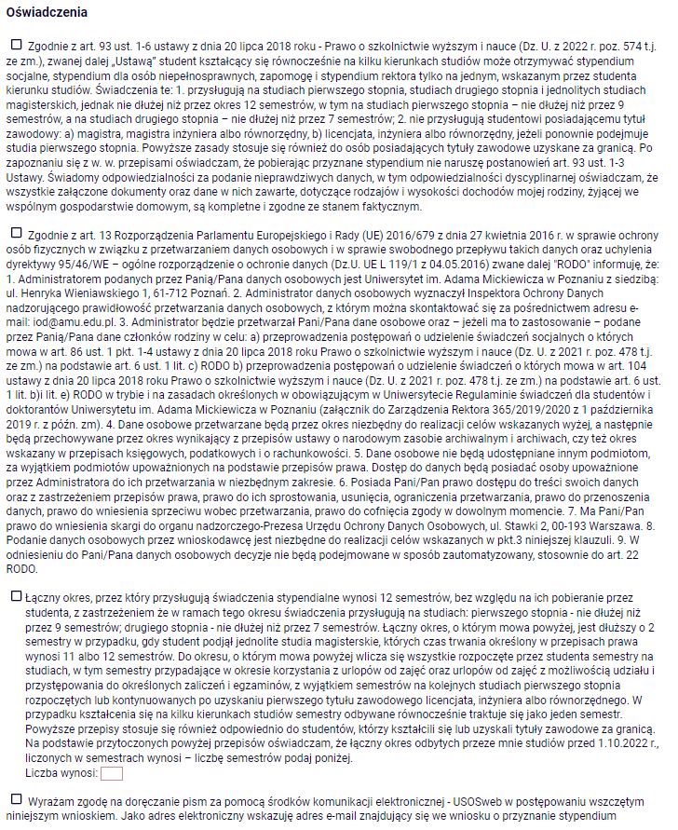

Rysunek 22

# PODSUMOWANIE

# RejestrowANIE WNIOSKU

Tutaj złożysz wniosek elektronicznie. Zanim klikniesz przycisk ***ZAREJESTRUJ***, dokładnie sprawdź wprowadzone dane, klikając ***zobacz podgląd wniosku***. Jeśli zauważysz błędy, kliknij przycisk ***WRÓĆ*** i dokonaj korekty.

Wniosek złożysz klikając przycisk ***ZAREJESTRUJ****.* Zarejestrowanego wniosku nie można już modyfikować.

### **Pamiętaj!** W tym roku składanie wniosku odbywa się **elektronicznie**. Należy go wydrukować, podpisać i dostarczyć do Uczelni. Uczelnia nie będzie akceptować wniosków bez wersji papierowej**.**

### **Pamiętaj!** Po elektronicznym złożeniu wniosku jego zmodyfikowanie będzie możliwe dopiero po cofnięciu wniosku do poprawy. W tej sprawie będziesz musiał zwrócić się do Kwestury.

Po złożeniu wniosku w wersji papierowej jeżeli załączona do wniosku dokumentacja będzie kompletna i wprowadzone dane poprawne, to pracownik Biura Stypendiów zaakceptuje Twój wniosek i uzyska on status ***Gotowy do rozpatrzenia*.** Jeżeli dokumentacja będzie niekompletna lub będzie zawierała błędy, wówczas wniosek zostanie cofnięty do poprawy i uzyska status ***Cofnięty do poprawy***. W takiej sytuacji będziesz musiał niezwłocznie dokonać niezbędnych zmian we wniosku lub załączyć do wniosku brakujące dokumenty w **formacie PDF**. Informacja o zmianie statusu oraz opis nieprawidłowości zostaną przesłane na Twój uczelniany adres e-mail.